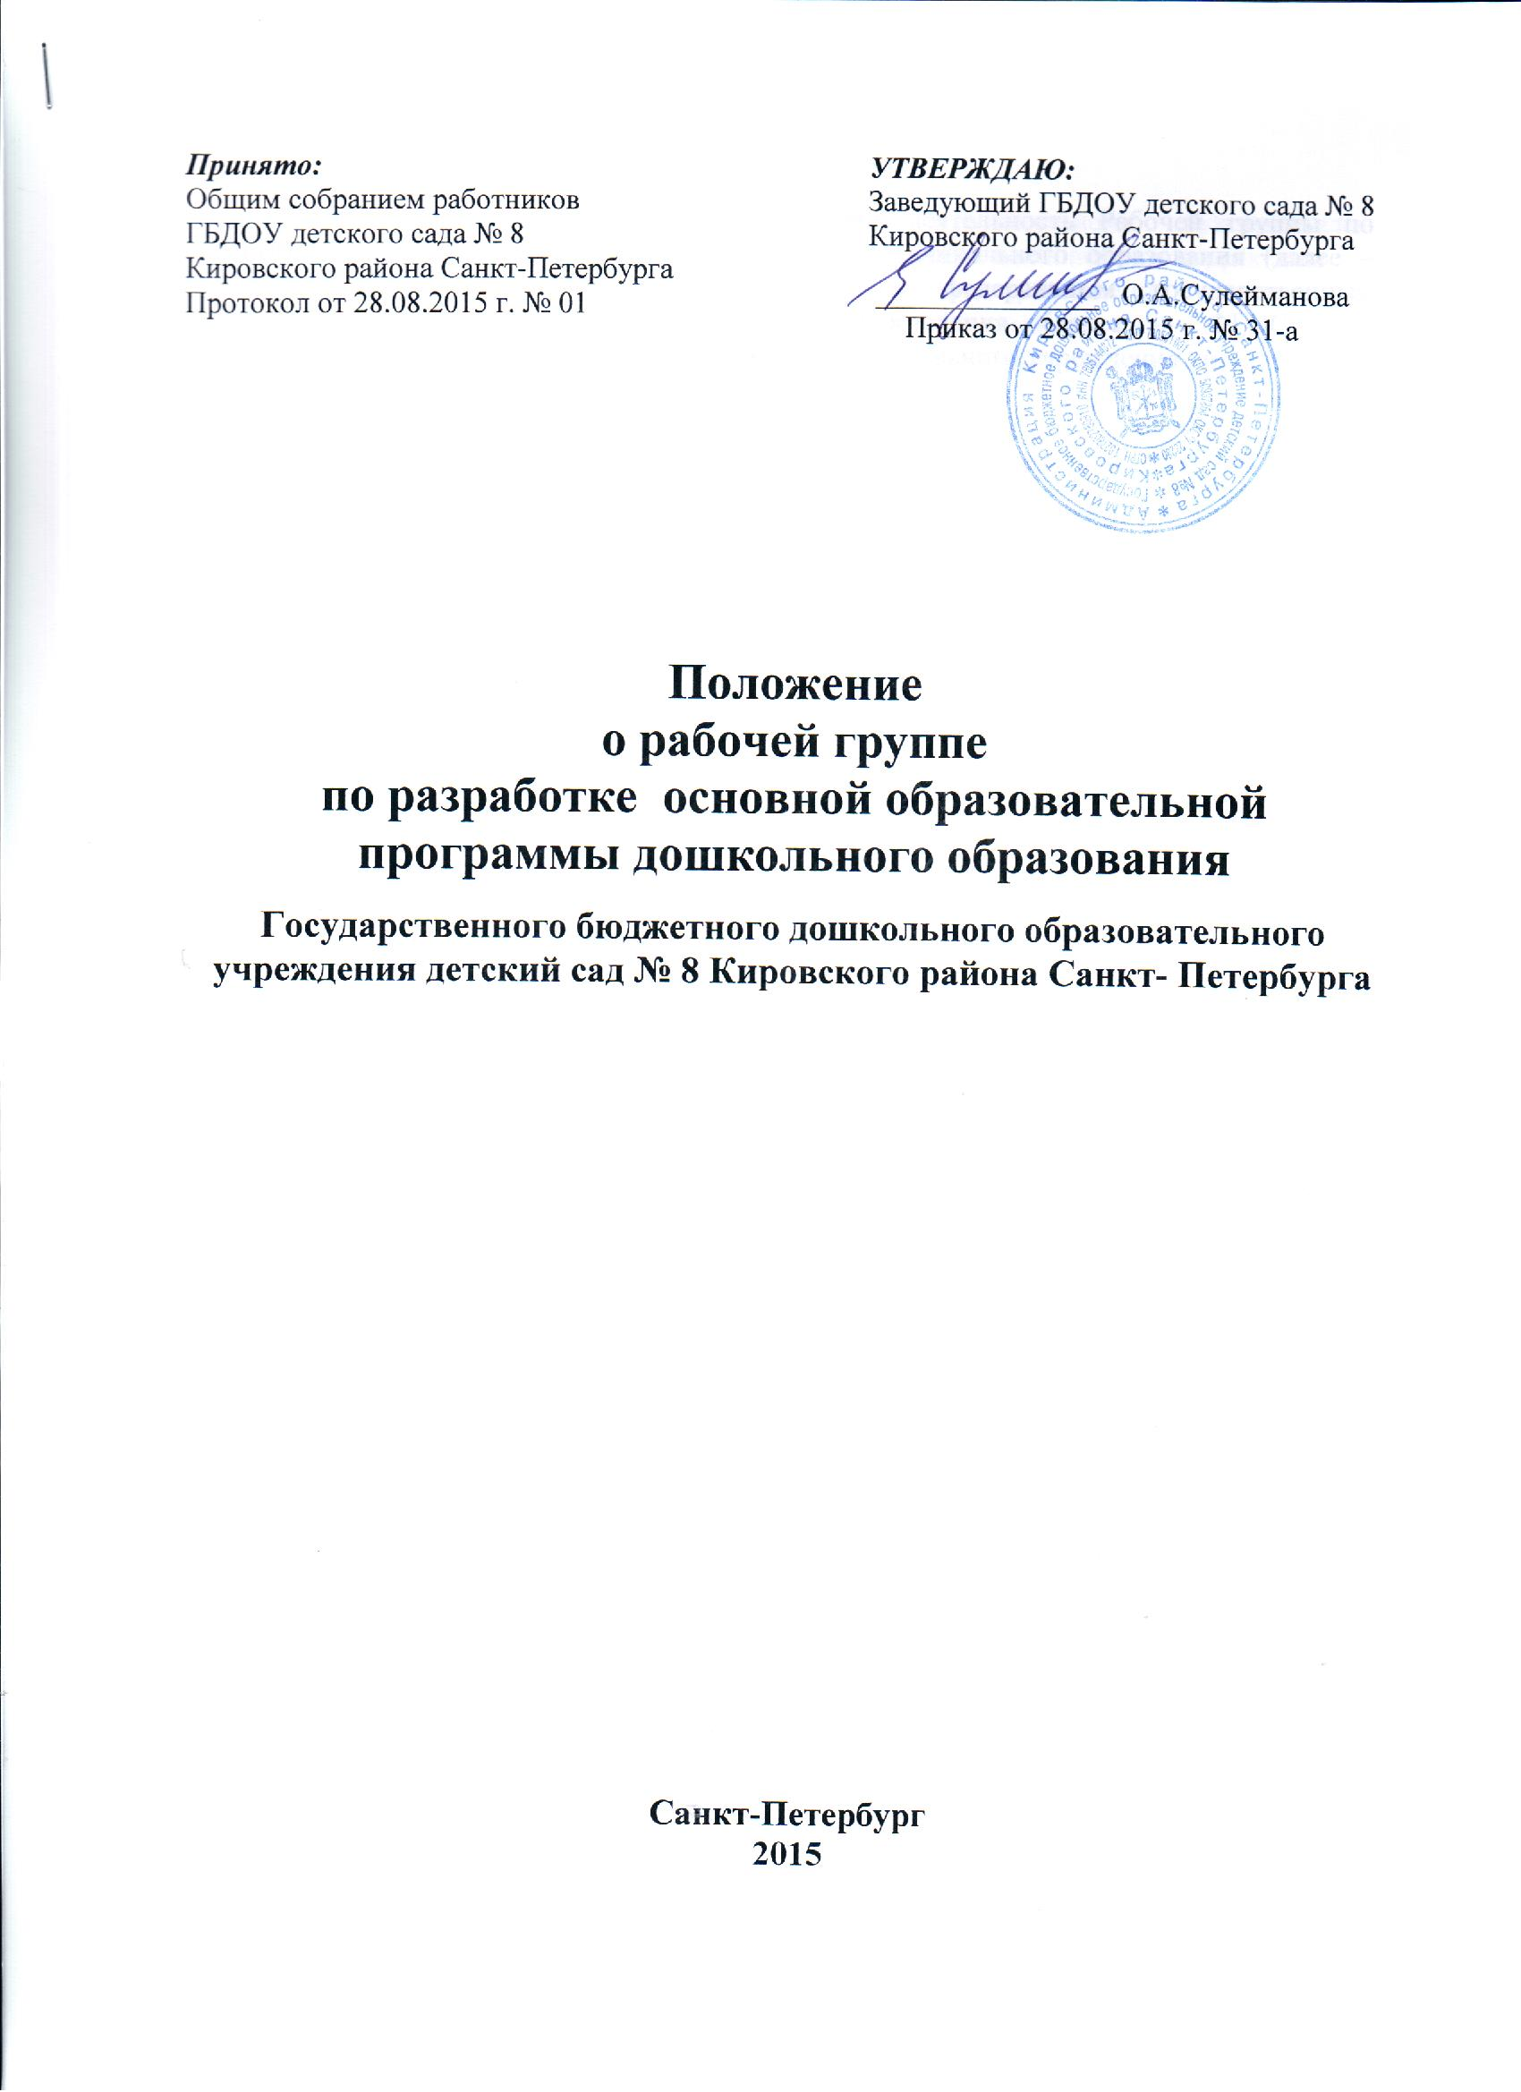

1. Общие положения

1.1. Настоящее Положение разработано в соответствии с действующим законодательством Российской Федерации в области образования:
- Федеральным законом «Об образовании в РФ» от 29.12.2012. № 273-ФЗ,
- Приказом Министерства образования и науки РФ от 17.10.2013. № 1155 «Об утверждении федерального государственного стандарта дошкольного образования» (Зарегистрированного в Минюсте РФ 14.11.2013. № 30384) – далее ФГОС ДО,
- Приказом Министерства образования и науки РФ от 30.08.2013. № 1014 «Об утверждении Порядка организации и осуществления образовательной деятельности по основным общеобразовательным программам – образовательным программам дошкольного образования» (Зарегистрировано в Минюсте России 26.09.2013. № 30038).
А также:
- Постановлением Главного государственного санитарного врача Российской Федерации от 15.05.2013. № 26, (СанПиН 2.4.1.3049-13) «Санитарно-эпидемиологические требования к устройству, содержанию и организации режима работы дошкольных образовательных организации» (Зарегистрировано в Минюсте России 29.05.2013. № 28564),
- Уставом ГБДОУ детский сад № 8 Кировского района Санкт-Петербурга, утвержденный распоряжением Комитета по образованию от 07.05.2015 № 2192-р.
1.2. Положение определяет структуру и содержание Основной образовательной программы дошкольного образования Государственного бюджетного дошкольного образовательного
учреждения детский сад № 8 Кировского района Санкт-Петербурга (далее – Образовательное учреждение), порядок разработки, принятия, утверждения, внесения изменений и реализации участниками образовательных отношений.
1.3. Образовательная программа - нормативный документ Образовательного учреждения, определяющий совокупность основной программы и соответствующих ей образовательных технологий, определяющих содержание образования и направленных на достижение прогнозируемого результата деятельности Образовательного учреждения.
1.4. Основная образовательная программа дошкольного образования (далее - Программа) разрабатывается, принимается, утверждается и реализуется в Образовательном учреждении на основе ФГОС ДО и с учетом примерной основной образовательной программы дошкольного образования.
1.5. Программа определяет содержание и организацию образовательного процесса для детей дошкольного возраста и направлена на формирование общей культуры, развитие физических, интеллектуальных и личностных качеств, формирование предпосылок учебной деятельности, обеспечивающих социальную успешность, сохранение и укрепление здоровья детей дошкольного возраста.
1.6. Реализация Программы не сопровождается промежуточной и итоговой аттестацией воспитанников.
1.7. Программа реализуется на государственном языке Российской Федерации.
1.8. Программа реализуется в течение всего времени пребывания воспитанников в Образовательном учреждении.

2. Цели и задачи реализации Программы

2.1. Программа обеспечивает развитие личности детей дошкольного возраста в различных видах общения и деятельности с учетом их возрастных, индивидуальных психологических и физиологических особенностей и должна быть направлена на решение задач, указанных в пункте 1.6. ФГОС ДО.
2.2. Программа формируется как программа психолого-педагогической поддержки позитивной социализации и индивидуализации, развития личности детей дошкольного возраста и определяет комплекс основных характеристик дошкольного образования (объем, содержание и планируемые результаты в виде целевых ориентиров дошкольного образования).
2.3. Программа направлена на:
- создание условий развития ребенка, открывающих возможности для его позитивной социализации, его личностного развития, развития инициативы и творческих способностей на основе сотрудничества со взрослыми и сверстниками и соответствующим возрасту видам деятельности;
- на создание развивающей образовательной среды, которая представляет собой систему условий социализации и индивидуализации детей.
2.4. При разработке Программы определяет продолжительность пребывания детей и режим работы учреждения в соответствии с объемом решаемых задач образовательной деятельности, предельную наполняемость групп.
2.5. Содержание Программы должно обеспечивать развитие личности, мотивации и способностей детей в различных видах деятельности и охватывать следующие структурные единицы, представляющие определенные направления развития и образования детей (далее - образовательные области):
- социально-коммуникативное развитие,
- познавательное развитие,
- речевое развитие,
- художественно-эстетическое развитие,
- физическое развитие.

Социально-коммуникативное развитие направлено на усвоение норм и ценностей, принятых в обществе, включая моральные и нравственные ценности; развитие общения и взаимодействия ребенка со взрослыми и сверстниками; становление самостоятельности, целенаправленности и саморегуляции собственных действий; развитие социального и эмоционального интеллекта, эмоциональной отзывчивости, сопереживания, формирование готовности к совместной деятельности со сверстниками, формирование уважительного отношения и чувства принадлежности к своей семье и к сообществу детей и взрослых в ДОУ; формирование позитивных установок к различным видам труда и творчества; формирование основ безопасного поведения в быту, социуме, природе.
Познавательное развитие предполагает развитие интересов детей, любознательности и познавательной мотивации; формирование познавательных действий, становление сознания; развитие воображения и творческой активности; формирование первичных представлений о себе, других людях, объектах окружающего мира, о свойствах и отношениях объектов окружающего мира (форме, цвете, размере, материале, звучании, ритме, темпе, количестве, числе, части и целом, пространстве и времени, движении и покое, причинах и следствиях и др.), о малой родине и Отечестве, представлений о социокультурных ценностях нашего народа, об отечественных традициях и праздниках, о планете Земля как общем доме людей, об особенностях ее природы, многообразии стран и народов мира.
Речевое развитие включает владение речью как средством общения и культуры; обогащения активного словаря; развитие связной, грамматически правильной диалогической и монологической речи; развитие речевого творчества; развитие звуковой и интонационной культуры речи, фонематического слуха; знакомство с книжной культурой, детской литературой, понимание на слух текстов различных жанров детской литературы; формирование звуковой аналитико-синтетической активности как предпосылки обучения грамоте.
Художественно-эстетическое развитие предполагает развитие предпосылок ценностно-смыслового восприятия и понимания произведений искусства (словесного, музыкального, изобразительного), мира природы; становление эстетического отношения к окружающему миру; формирование элементарных представлений о видах искусства; восприятие музыки, художественной литературы, фольклора; стимулирование сопереживания персонажам художественных произведений; реализацию самостоятельной творческой деятельности детей (изобразительной, конструктивно-модельной, музыкальной и др.).
Физическое развитие включает приобретение опыта в следующих видах деятельности детей: двигательной, в том числе связанной с выполнением упражнений, направленных на развитие таких физических качеств, как координация и гибкость; сопутствующих правильному формированию опорно-двигательной системы организма, развитию равновесия, координации движения, крупной и мелкой моторики обеих рук, а также с правильным, не наносящим ущерба организму, выполнением основных движений (ходьба, бег, мягкие прыжки, повороты в обе стороны), формирование начальных представлений о некоторых видах спорта, овладение подвижными играми с правилами; становление ценностей здорового образа жизни, овладение его элементарными нормами и правилами (в питании, двигательном режиме, закаливании, при формировании полезных привычек и др.).

2.6. Конкретное содержание указанных образовательных областей зависит от возрастных и индивидуальных особенностей детей, определяется целями и задачами Программы и может реализовываться в различных видах деятельности (общении, игре, познавательно- исследовательской деятельности – как сквозных механизмах развития ребенка):
в раннем возрасте (1,5 года – 3 года) – предметная деятельность и игры с составными и динамическими игрушками; экспериментирование с материалами и веществами (песок, вода, тесто и пр.), общение с взрослым и совместные игры со сверстниками под руководством взрослого, самообслуживание и действия с бытовыми предметами-орудиями (ложка, совок, лопатка и пр.), восприятие смысла музыки, сказок, стихов, рассматривание картинок, двигательная активность;
для детей дошкольного возраста (3 года – 8 лет) – ряд видов деятельности, таких как:
- игровая, включая сюжетно-ролевую игру, игру с правилами и другие виды игры,
- коммуникативная (общение и взаимодействие со взрослыми и сверстниками),
- познавательно-исследовательская (исследования объектов окружающего мира и экспериментирования с ними),
-восприятие художественной литературы и фольклора,
- самообслуживание и элементарный бытовой труд (в помещении и на улице),
- конструирование из разного материала, включая конструкторы, модули, бумагу, природный и иной материал,
- изобразительная (рисование, лепка, аппликация),
- музыкальная (восприятие и понимание смысла музыкальных произведений, пение, музыкально-ритмические движения, игры на детских музыкальных инструментах),
- двигательная (овладение основными движениями) формы активности ребенка.
2.7. Содержание Программы должно отражать следующие аспекты образовательной среды для ребенка дошкольного возраста:
1) предметно-пространственную развивающую образовательную среду,
2) характер взаимодействия со взрослыми,
3) характер взаимодействия с другими детьми,
4) система отношений ребенка к миру, к другим людям, к себе самому.

3. Структура и содержание образовательной программы

3.1. Программа состоит из обязательной части и части, формируемой участниками образовательных отношений. Обе части являются взаимодополняющими и необходимыми с точки зрения реализации требований ФГОС ДО.
Обязательная часть Программы предполагает комплексность подхода, обеспечивая развитие детей во всех пяти взаимодополняющих образовательных областях (пункт 2.5. ФГОС ДО).
В части. формируемой участниками образовательных отношений. должны быть представлены выбранные и/или разработанные самостоятельно участниками образовательных отношений образовательной программы, направленные на развитие детей в одной или нескольких образовательных областях. видах деятельности и/или культурных практиках (далее – парциальные образовательные программы), методики, формы организации образовательной работы.
3.2. Объем обязательной части Программы рекомендуется не менее 60% от ее общего объема; части, формируемой участниками образовательных отношений, не более 40%.
3.3. Титульный лист – структурный элемент Программы, представляющий сведения о названии Программы, учреждения ее реализующем.
3.4. Программа включает три основных раздела: целевой, содержательный и организационный, в каждом их которых отражается обязательная часть и часть, формируемая участниками образовательных отношений.
3.4.1. Целевой раздел включает в себя пояснительную записку и планируемые результаты освоения Программы.
Пояснительная записка должна раскрывать:
- цели и задачи реализации Программы;
- принципы и подходы к формированию Программы;
- значимые для разработки и реализации Программы характеристики, в том числе характеристики особенностей развития детей раннего и дошкольного возраста.
Планируемые результаты освоения Программы конкретизируют требования ФГОС ДО к целевым ориентирам в обязательной части и части, формируемой участниками образовательных отношений, с учетом возрастных возможностей и индивидуальных различий (индивидуальных траекторий развития) детей.
3.4.2. Содержательный раздел представляет общее содержание Программы, обеспечивающее полноценное развитие личности детей.
а) описание образовательной деятельности в соответствии с направлениями развития ребенка, представленными в пяти образовательных областях. с учетом используемых вариативных примерных основных образовательных программ дошкольного образования методических пособий , обеспечивающих реализацию данного содержания;
б) описание вариативных форм. способов. методов и средств реализации образовательной программы с учетом возрастных и индивидуальных особенностей воспитанников, специфики их образовательных потребностей и интересов;
В содержательном разделе Программы должны быть представлены:
а) особенности образовательной деятельности разных видов и культурных практик;
б) способы и направления поддержки детской инициативы;
в) особенности взаимодействия педагогического коллектива с семьями воспитанников;
г) иные характеристики содержания Программы, наиболее существенные с точки зрения авторов.
Часть образовательной программы, формируемой участниками образовательных отношений, может включать различные направления, выбранные участниками образовательных отношений из числа парциальных и иных программ и/или созданных ими самостоятельно.
Данная часть Программы должна учитывать образовательные потребности. интересы и мотивы детей, членов их семей и педагогов и, в частности, может быть ориентирована на:
- специфику национальных, социокультурных и иных условий. в которых осуществляется образовательная деятельность;
- выбор тех парциальных образовательных программ и форм организации работы с детьми, которые в наибольшей степени соответствуют потребностям и интересам детей, а также возможностям педагогического коллектива;
- сложившиеся традиции Образовательного учреждения.
3.4.3. Организационный раздел должен содержать описание материально-технического обеспечения Программы, обеспеченности методическими материалами и средствами обучения и воспитания, включая распорядок и/или режим дня, расписание (сетка) НОД – с указанием временной продолжительности НОД, а также особенности традиционных событий, праздников, мероприятий; особенности организации развивающей предметно-пространственной среды, комплексно- тематическое планирование на год.
3.5. В случае если обязательная часть Программы соответствует примерной программе, она оформляется в виде ссылки на соответствующую примерную программу. Обязательная часть должна быть представлена, развернуто в соответствии с пунктом 2.11. ФГОС ДО, в случае если она не соответствует одной из примерных программ.

4. Требования к результатам освоения Программы дошкольного образования

4.1. Требования ФГОС ДО к результатам освоения Программы представлены в виде целевых ориентиров дошкольного образования, которые представляют собой социально-нормативные возрастные характеристики возможных достижений ребенка на этапе завершения уровня дошкольного образования. Специфика дошкольного детства (гибкость, пластичность развития ребенка, высокий разброс вариантов его развития, его непосредственность и непроизвольность), а также системные особенности дошкольного образования (необязательность уровня дошкольного образования в Российской Федерации, отсутствие возможности вменения ребенку какой-либо ответственности за результат) делают неправомерными требования от ребенка дошкольного возраста конкретных образовательных достижений и обуславливают необходимость определения результатов освоения образовательной программы в виде целевых ориентиров.
4.2. Целевые ориентиры дошкольного образования определяются независимо от форм реализации Программы, а также от ее характера, особенностей развития детей в Образовательном учреждении, реализующего Программу.
4.3. Целевые ориентиры не подлежат непосредственной оценке, в том числе в виде педагогической диагностики (мониторинга), и не являются основанием для их формального сравнения с реальными достижениями детей. Они не являются основой объективной оценки соответствия установленным требованиям образовательной деятельности и подготовки детей. Освоение образовательной программы не сопровождается проведением промежуточных аттестаций и итоговой аттестации воспитанников.
4.4. К целевым ориентирам дошкольного образования относятся следующие социально-нормативные возрастные характеристики возможных достижений ребенка:
Целевые ориентиры в младенческом и раннем возрасте:
- ребенок интересуется окружающими предметами и активно действует с ними;
эмоционально вовлечен в действия с игрушками и другими предметами, стремится проявлять настойчивость в достижении результата своих действий;
- использует специфические, культурно фиксированные предметные действия, знает назначение бытовых предметов (ложки, расчески, карандаша и пр.) и умеет пользоваться ими. Владеет простейшими навыками самообслуживания; стремится проявлять самостоятельность в бытовом и игровом поведении;
- владеет активной речью, включенной в общение; может обращаться с вопросами и просьбами, понимает речь взрослых; знает названия окружающих предметов и игрушек;
- стремится к общению со взрослыми и активно подражает им в движениях и действиях; появляются игры, в которых ребенок воспроизводит действия взрослого;
- проявляет интерес к сверстникам; наблюдает за их действиями и подражает им;
- проявляет интерес к стихам, песням и сказкам, рассматриванию картинки, стремится двигаться под музыку; эмоционально откликается на различные произведения культуры и искусства;
- у ребенка развита крупная моторика, он стремится осваивать различные виды движения (бег, лазанье, перешагивание и пр.)
Целевые ориентиры на этапе завершения дошкольного образования:
- ребенок овладевает основными культурными способами деятельности, проявляет инициативу и самостоятельность в разных видах деятельности – игре, общении, познавательно-исследовательской деятельности, конструировании и др.; способен выбирать себе род занятий, участников по совместной деятельности;
- ребенок обладает установкой положительного отношения к миру, к разным видам труда, другим людям и самому себе, обладает чувством собственного достоинства; активно взаимодействует со сверстниками и взрослыми, участвует в совместных играх. Способен договариваться, учитывать интересы и чувства других, сопереживать неудачам и радоваться успехам других, адекватно проявляет свои чувства, в том числе чувство веры в себя, старается разрешать конфликты;
- ребенок обладает развитым воображением, которое реализуется в разных видах деятельности, и прежде всего в игре; ребенок владеет разными формами и видами игры, различает условную и реальную ситуации, умет подчиняться разным правилам и социальным нормам;
- ребенок достаточно хорошо владеет устной речью, может использовать речь для выражения своих мыслей, чувств и желаний, построения речевого высказывания в ситуации общения, может выделять звуки в словах, у ребенка складываются предпосылки грамотности;
- у ребенка развита крупная и мелкая моторика; он подвижен, вынослив, владеет основными движениями, может контролировать свои движения и управлять ими;
- ребенок способен к волевым усилиям, может следовать социальным нормам поведения и правилам в разных видах деятельности, во взаимоотношениях со взрослыми и сверстниками, может соблюдать правила безопасного поведения и личной гигиены;
- ребенок проявляет любознательность, задает вопросы взрослым и сверстникам, интересуется причинно-следственными связями, пытается самостоятельно придумывать объяснения явлениям природы и поступкам людей; склонен наблюдать, экспериментировать. Обладает начальными знаниями о себе, о природном и социальном мире, в котором он живет; знаком с произведениями детской литературы, обладает элементарными представлениями из области живой природы, естествознания, математики, истории и т.п.; ребенок способен к принятию собственных решений, опираясь на свои знания и умения в различных видах деятельности.
4.5. Целевые ориентиры Программы выступают основаниями преемственности дошкольного и начального общего образования. При соблюдении требований к условиям реализации Программы целевые ориентиры предполагают формирование у детей дошкольного возраста предпосылок к учебной деятельности на этапе завершения ими дошкольного образования.
4.6. При реализации Программы может проводиться оценка индивидуального развития детей. Такая оценка производится педагогическими работниками в рамках педагогической диагностики (оценки индивидуального развития детей дошкольного возраста, связанной с оценкой эффективности педагогических действий и лежащей в основе их дальнейшего планирования).
Результаты педагогической диагностики (мониторинга) могут использоваться исключительно для решения следующих образовательных задач:
1) индивидуализации образования (в том числе поддержке ребенка, построения его образовательной траектории или профессиональной коррекции особенностей его развития);
2) оптимизации работы с группой детей;
Результаты мониторинга отражаются в виде таблицы.
4.7. При необходимости используется психологическая диагностика развития детей (выявление и изучение индивидуально-психологических особенностей детей), которую поводят квалифицированные специалисты (педагоги-психологи, психологи).
Участие ребенка в психологической диагностике допускается только с согласия его родителей (законных представителей).
Результаты психологической диагностики могут использоваться для решения задач психологического сопровождения и проведения квалифицированной коррекции развития детей.

5. Разработка, согласование и утверждение Программы

5.1. Программа разрабатывается Образовательным учреждением рабочей группой, созданной из числа наиболее компетентных представителей педагогического коллектива, администрации.
5.2. Утверждение Программы предполагает следующие процедуры:
- обсуждение и принятие Программы на заседании педагогического совета с учетом мнения Совета родителей, по итогам которого оформляется протокол;
- утверждение Программы приказом руководителя Образовательного учреждения.
5.3. На титульном листе указывается наименование Образованного учреждения (согласно Уставу); гриф принятия(дата и № протокола принятия Программы Педагогическим советом) и утвждения (дата и № приказа утверждения заведующим), согласования (дата и № протокола согласования с Советом родителей), год разработки Программы.

6. Порядок внесения изменений и(или) дополнений в Программе

6.1. Педагогический коллектив имеет право вносить изменения, дополнения в Программу (оформленных в виде приложений к Программе), в соответствии с действующим законодательством РФ в области образования, направленные на совершенствование результатов, предварительно рассмотрев их на педагогическом совете, Общем собрании работников Образовательного учреждения.
Содержание разделов Программы корректируется п о мере необходимости.
6.2.Основания для внесения изменений:
- определение целей и задач с учетом анализа выявленных проблем;
- внедрение новых программ, технологий в педагогический процесс;
- изменение возрастной категории воспитанников Образовательного учреждения;
- организация в Образовательном учреждении вариативных форм дошкольного образования (группы
кратковременного пребывания детей и др.);
- привлечение Образовательного учреждения к сотрудничеству различных учреждений и организаций;
- участие Образовательного учреждения в экспериментальной работе.
6.3. Внесение дополнений и изменений в Программу проходят процедуру рассмотрения, согласования и утверждения аналогичную п. 5.2. Тексты изменений на отдельных листах подшиваются к Программе.

7. Контроль за реализацией Программы

7.1. Контроль за реализацией Программы осуществляется в соответствии с планом внутрисадовского контроля. Результаты контроля обсуждаются на педагогическом совете и Общем собрании работников Образовательного учреждения.

